**Лабораторная работа №2**

**Тема: «Создание и ведение базы данных»**

**Задание 1.** Создаем базу данных Base.dbc, хранящую информацию о результатах сессии студентов одной группы. Добавляем в базу данных созданную ранее таблицу Stud.dbf, проиндексируем по полю Num с типом индекса «Кандидат»:

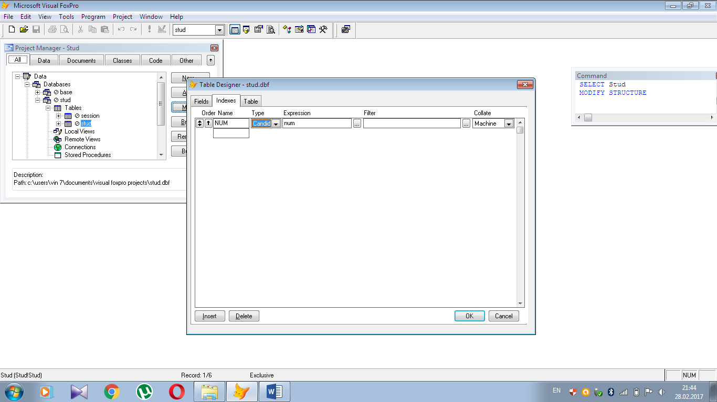

**Задание 2.** Создаем новую таблицу Session.dbf, хранящую результаты сессий, включающую поля: номер зачетной книжки, номер сессии и оценки по трем предметам:

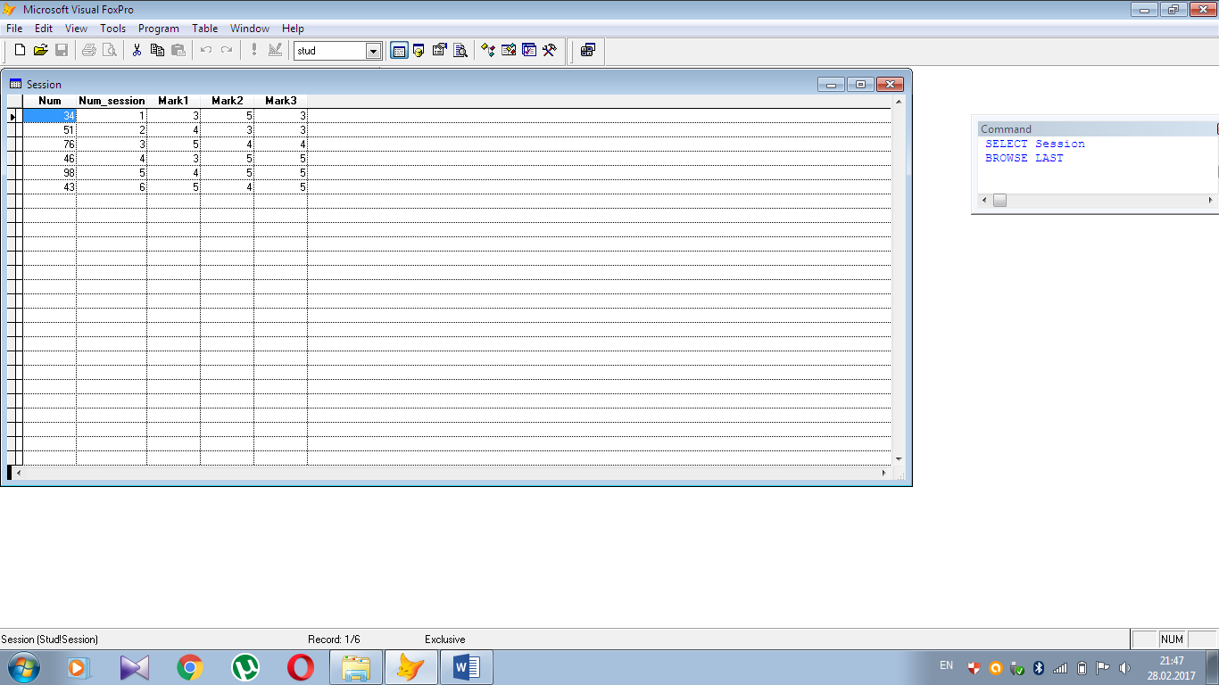

**Задание 3.** Проиндексируем эту таблицу по номеру зачетной книжки, определив тип индекса как регулярный:

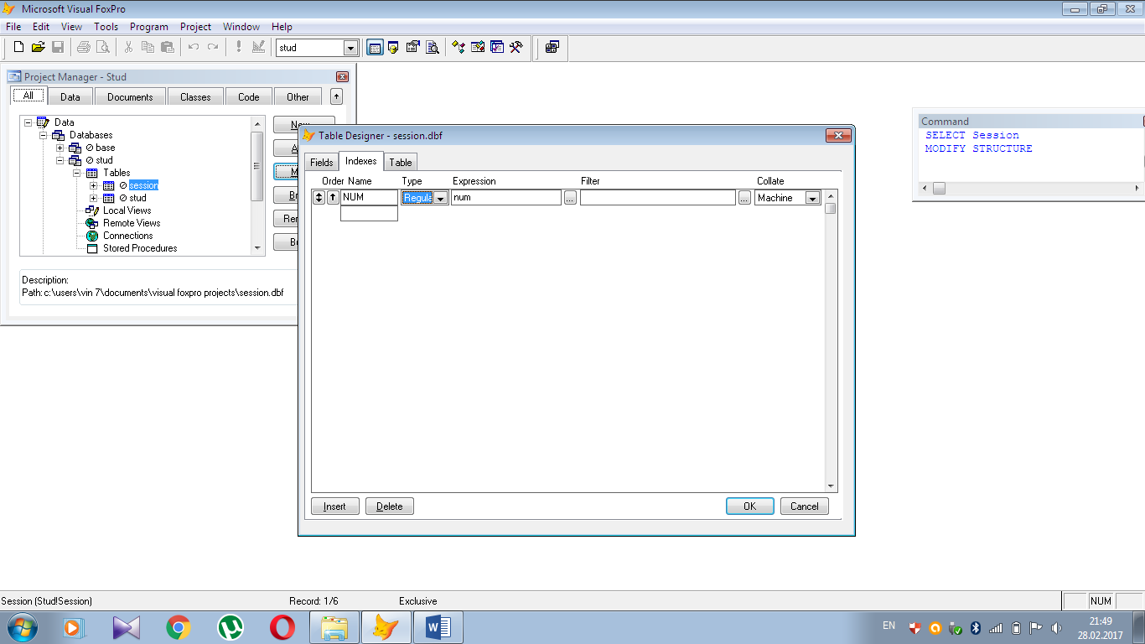

**Задание 4.** Связываем две таблицы, установив связь 1:n:

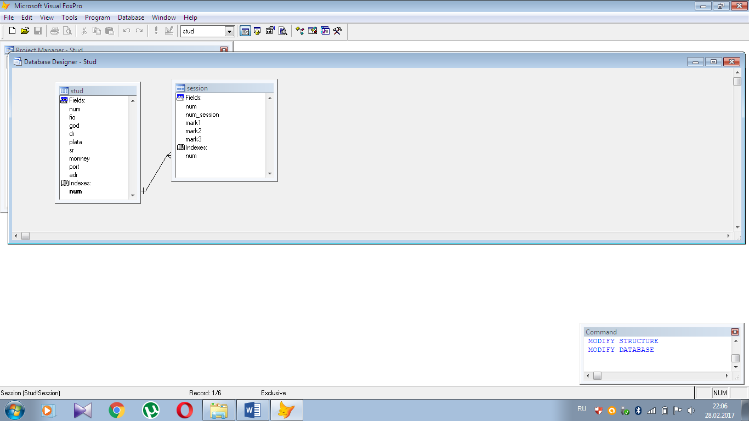

**Задание 5.** Учитываем ограничения ссылочной целостности с помощью конструктора:

